
90 лет качества и
компетентности

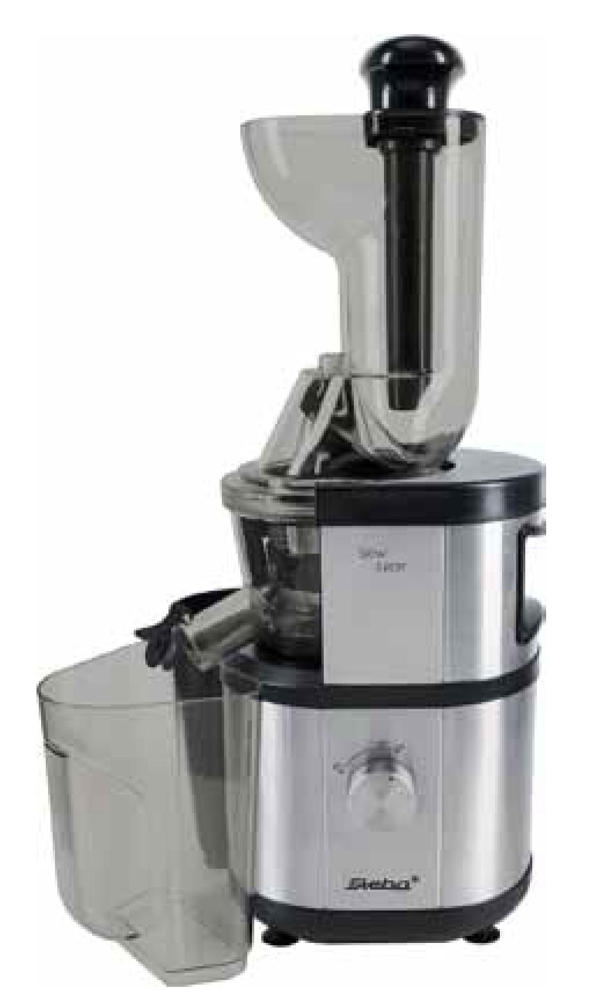
Шнековая соковыжималка Е 400

www.steba.com

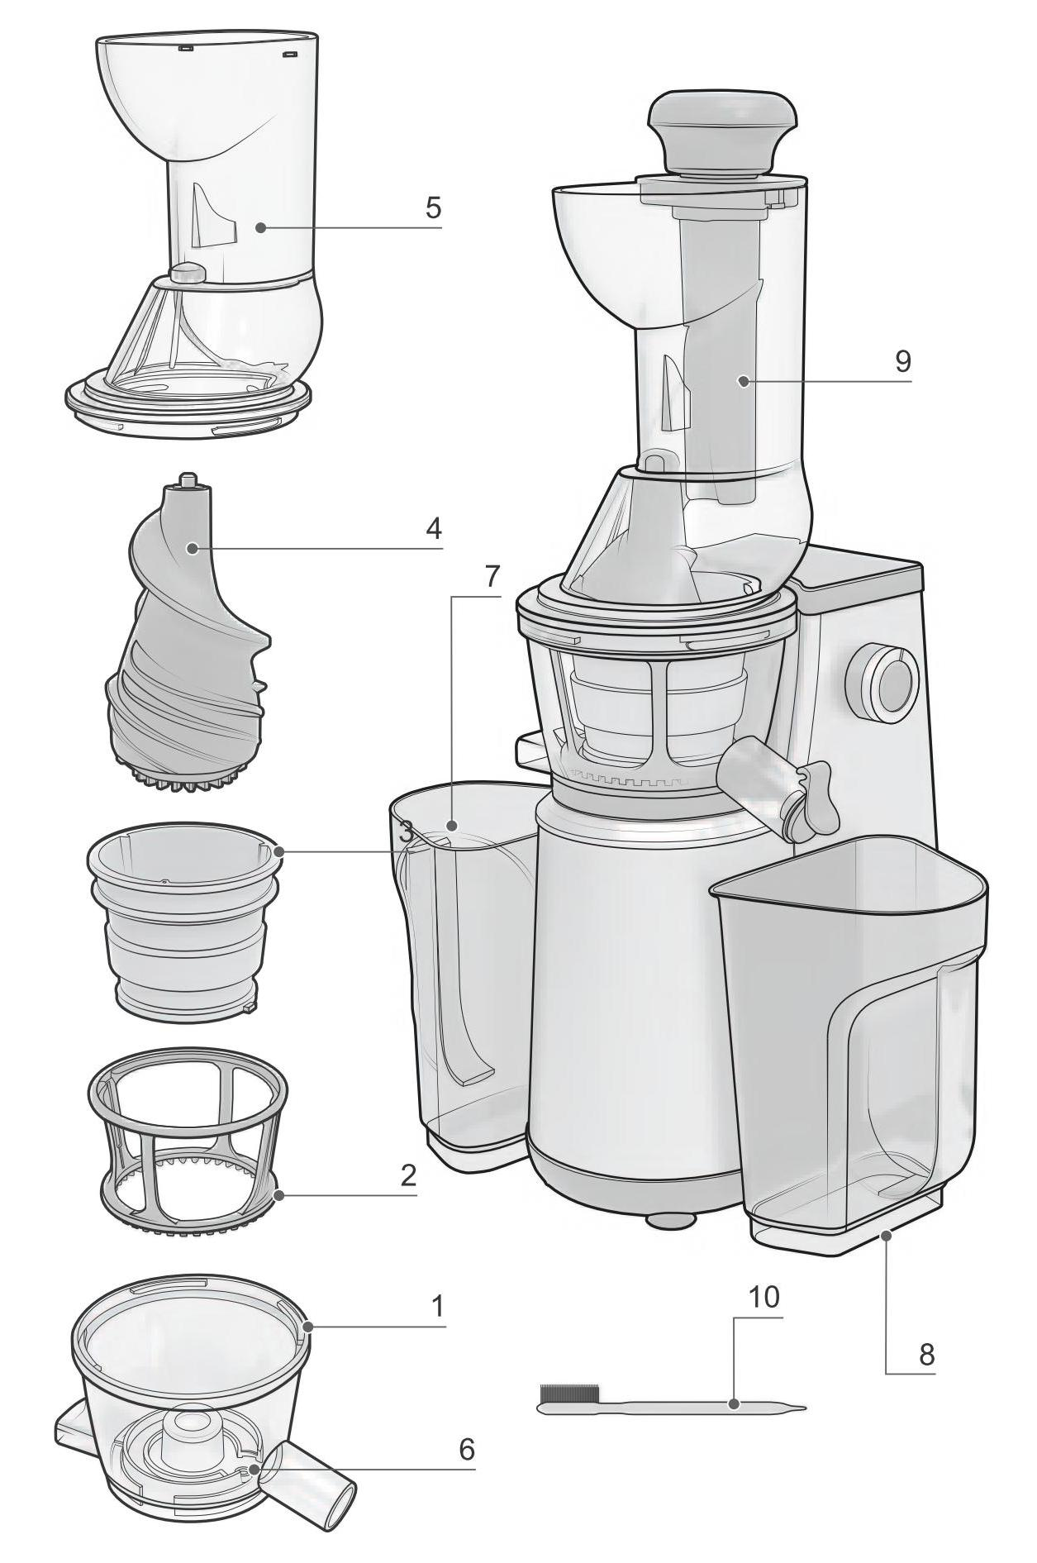
- Разделитель | 6. Резиновая прокладка
- Держатель сита | 7. Контейнер для жмыха
- Сито | 8. Контейнер для сока
- Шнек | 9. Толкатель
- Загрузочная горловина | 10. Щеточка для чистки

Общая информация
Этот прибор предназначен только для бытового использования в закрытых помещениях, не для использования в промышленных целях. Внимательно прочтите это руководство по эксплуатации и надежно сохраните его. При передаче прибора третьим лицам передайте вместе с ним руководство по эксплуатации. Используйте прибор в соответствии с руководством и соблюдайте указания по безопасности. Производитель не несет ответственность за ущерб или травмы, нанесенные в результате несоблюдения указаний по безопасности. Удалите с прибора все упаковочные материалы и наклейки. Тщательно помойте все части (см. раздел «Чистка»).

Указания по безопасности
- Производитель не несет ответственность за неправильное или ненадлежащее использование прибора вследствие несоблюдения указаний руководства по эксплуатации.
- Подключайте и используйте прибор только в соответствии с указаниями на маркировке.
- Используйте прибор только при отсутствии повреждений электропровода и самого прибора. Проверяйте прибор на наличие повреждений перед каждым использованием!
- Не прикасайтесь к штекеру мокрыми руками.
- Включайте штекер только в правильно установленную розетку, расположенную в легко доступном месте.
- Вынимая штекер из розетки, всегда беритесь за штекер, не тяните за провод.
- Не дергайте за электропровод. Он не должен тереться об углы или быть зажат.
- Провод не должен соприкасаться с горячими предметами.

Дети старше 8 лет и лица с ограниченными физическими, сенсорными или умственными возможностями или лица, имеющие недостаточно опыта и/или знаний, могут использовать прибор только под присмотром или при условии, что они проинструктированы о правилах безопасного пользования прибором и осознают связанные с ним опасности. Следите за тем, чтобы дети не играли с прибором и упаковочными материалами. Дети старше 8 лет могут заниматься чисткой и обслуживанием прибора только под присмотром.
- Не подпускайте детей младше 8 лет к прибору и электропроводу
- Следите за тем, чтобы дети не играли с прибором или упаковочными материалами (например, пластиковыми пакетами).
- Прибор нельзя использовать с таймером включения или отдельной системой дистанционного управления!
- Собирайте соковыжималку полностью и правильно.
- Ставьте прибор на ровную, сухую и прочную поверхность, никогда не ставьте его на горячие поверхности или рядом с ними.
- Во избежание удара током никогда не погружайте прибор или провод в воду, не оставляйте прибор на открытом воздухе.
- Не используйте прибор с поврежденным электропроводом.
- Располагайте электропровод так, чтобы он не свешивался с острых краев и не соприкасался с горячими поверхностями.
- Не прикасайтесь к электропроводу мокрыми руками. Всегда беритесь за штекер, не тяните за провод.
- После использования или перед чисткой всегда выключайте прибор и вынимайте штекер из розетки.
- Перед использованием всегда проверяйте, правильно ли собран прибор.
- Никогда не используйте прибор после появления неисправности, например, после падения или иного повреждения.
- Во избежание опасностей ремонтом прибора, например, заменой поврежденного электропровода, должны заниматься только сотрудники сервисного центра.
Никогда не проталкивайте продукты в загрузочную горловину пальцами или непредназначенными для этого предметами, используйте для этого только входящий в комплект толкатель. Не пытайтесь проникнуть в отверстие для выброса жмыха.
Сок из продуктов выжимается медленно вращающимся шнеком, не предназначенные для этого вспомогательные средства или косточки плодов могут повредить прибор!
- Не используйте прибор с поврежденным ситом.
- Гигиена: помните, что во избежание размножения бактерий или плесени прибор следует регулярно чистить.

Чистка
- Выключатель установите в положение 0, штекер прибора выньте из розетки.
- Не погружайте электрический блок в воду, опасность удара током.
- Откройте загрузочную горловину (№5), повернув ее.
- Выньте шнек (№4), сито (№3), держатель сита (№2) и разделитель (№1), помойте их водой с мылом и затем тщательно просушите.
- Обращайтесь с ситом (№3) осторожно, чтобы не повредить металлическую фольгу.
- Снова вставьте резиновую прокладку (№6) в отверстие для выброса жмыха.
- Соберите прибор, как описано в разделе «Сборка».
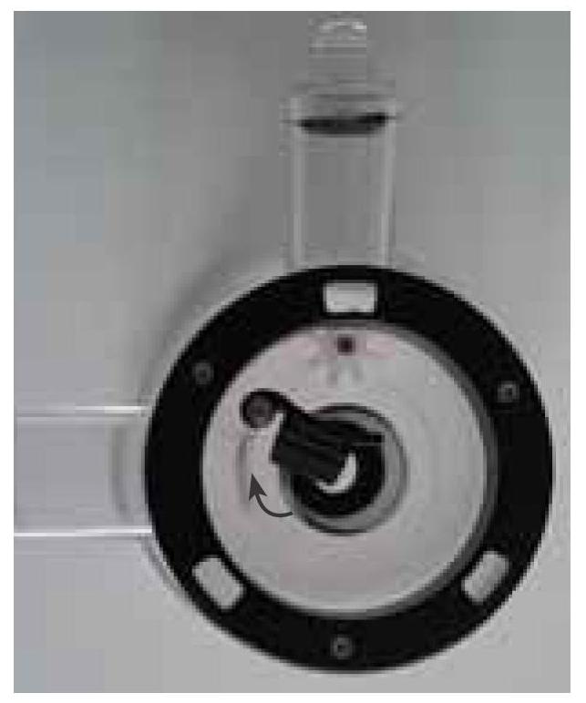

Сборка
- Моторный блок протрите влажной салфеткой. Все остальные части прополощите и вытрите насухо.  - А: Вставьте сито (№3) в держатель сита (№2).  - В: Получившийся в пункте А блок вставьте в разделитель (№1). Убедитесь, что резиновая прокладка плотно вошла в овальное отверстие для выброса жмыха.  - С: Получившийся в пункте В блок установите на 3 выступа на моторном блоке.  - D: Вставьте шнек в блок, получившийся в пункте В.  - Е: Сверху установите загрузочную горловину и поверните ее, чтобы зафиксировать.  Только после этого  вставьте штекер в розетку. | 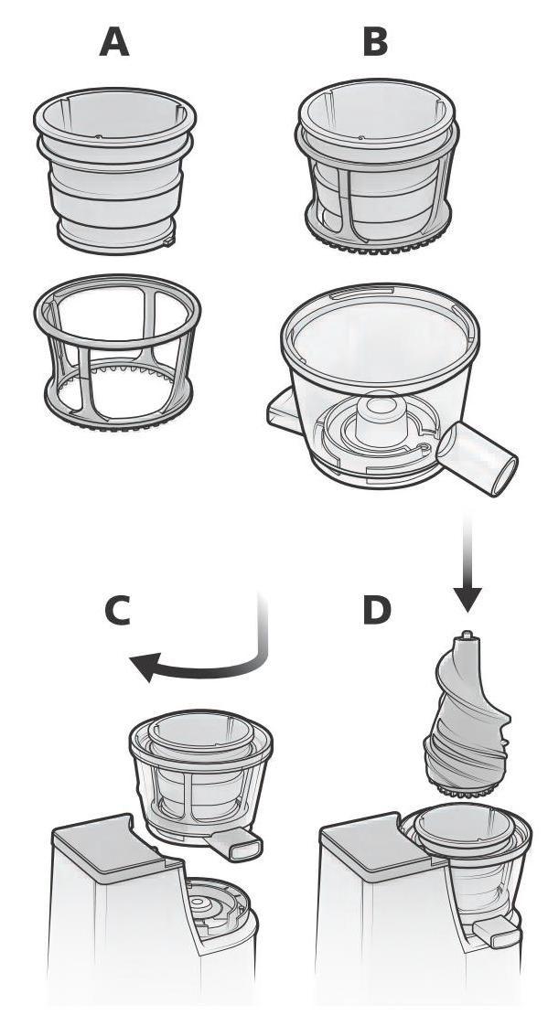
Использование
- Выключатель установите в положение ON (включено).
- Если прибор используется в первый раз, от мотора может недолго исходить слабый запах.
- Всегда используйте мытые, чистые продукты.
- Запустите мотор и начните загружать продукты для отжима сока в загрузочную горловину.
- Никогда не помещайте в загрузочную горловину продукты с жесткой сердцевиной, косточками, кожурой или скорлупой, они могут заблокировать и повредить прибор. Нарезайте продукты, чтобы они прошли в отверстие горловины.
- Прибор не должен работать вхолостую или переполненным.
Медленно и без нажима опустите толкатель, не используйте никакие другие приспособления, не помещайте в горловину пальцы. Опасность получения травмы!
Во избежание перегрева мотор не должен работать непрерывно более 7 минут. Если мотор будет работать будет испытывать перегрузки в течение 10 секунд, он отключится. Тогда дайте мотору остыть в течение примерно 3 минут.
- В таком случае установите выключатель прибора в положение off (выключение), выньте штекер из розетки и подождите несколько минут. Если в процессе отжима сока что-то заблокирует прибор, сразу установите выключатель в положение 0, а затем в положение R, чтобы разблокировать его.
- После загрузки последних плодов дайте прибору поработать еще несколько секунд, чтобы стек оставшийся сок.
- Не переполняйте чашу для жмыха, иначе прибор не сможет работать правильно или будет поврежден.

Советы

Мойте все фрукты и овощи. Большинство фруктов и овощей не надо резать на части, если они легко проходят в загрузочную горловину.

Плоды с жесткой или невкусной кожурой, например, дыни, киви, ананасы, всегда предварительно очищайте от кожуры.

С цитрусовых перед загрузкой снимайте кожуру.

При отжиме сока из яблок добавляйте немного лимонного сока, чтобы сок не изменил свой цвет.

Перед загрузкой извлекайте из плодов косточки и семена.

Не помещайте в прибор бананы или авокадо, прибор засорится.

Жмых состоит из пищевых волокон и целлюлозы и содержит много питательных веществ. Жмых от овощей и картофеля можно использовать для загущения супов. Жмых следует перерабатывать в тот же день.

Поиск неисправностей:

Возможная проблема | Простое решение проблемы
Прибор включен, но не работает | - Проверьте, подключен ли прибор к электросети.  - Проверьте, правильно ли собран прибор.
Мотор остановился во время отжима сока | - Перед загрузкой удаляйте крупные косточки. Всегда загружайте плоды при включенном моторе. При проталкивании продуктов не давите на толкатель сильно.
Жмых слишком влажный, получается слишком мало сока | - Используйте свежие, спелые, не слишком холодные продукты.  - Проверьте, вставлена ли резиновая прокладка в распределитель.
Прибор работает очень громко или сильно вибрирует | - Это нормально, например, при переработке очень твердых продуктов.

Рецепты
Пинки Дринк  ½ свежего ананаса без кожуры  300 г клубники очищенной  1 лайм без кожуры  1 щепотка молотого имбиря  сироп из маракуйи по вкусу  Из плодов выжать сок, подавать с соком из маракуйи и щепоткой молотого имбиря на колотом льду.  Лавли  4 апельсина без кожуры  ½ ананаса без кожуры  1 розовый грейпфрут  1 лайм  Из всего выжать сок, долить лимонад и приправить сахарным сиропом.  Фреш Грин  2/3 белого винограда без веточек  1/3 киви без кожуры  1 лайм без кожуры  Из фруктов выжать сок, подавать с сахарным сиропом на колотом льду.  Долить имбирный эль | Осень  10 слив без косточек  500 г винограда  1 лайм без кожуры  Из всего выжать сок.  15 мл сахарного сиропа  Долить сухое красное вино, подавать холодным.  Звезда спорта  4 4 спелых абрикоса без косточек  4 крупных моркови  2 апельсина без кожуры  Из сего выжать сок. Приправить облепиховым соком. Добавить кефир и подать на колотом льду.  Арбузные сны  1 маленький арбуз без корки  1 лайм без кожуры  Из всего выжать сок.  1 глоток Кампари  Долить розовое игристое вино, подавать на льду.  Яблочный штрудель  750 г сладких/кислых яблок переработать на сок  Корица/изюм, ванильный сахар по вкусу. Долить молоко или пахту. Сверху выложить сливки или шарик ванильного мороженого

Олимпия  200 г спелых абрикосов без косточек  200 г моркови  200 г апельсинов без кожуры  Из всего выжать сок  Подавать на льду  Зеленое яблоко  500 г зеленых яблок  1 лимон без кожуры  Из всего выжать сок  0,5 л Биттер-Лемона долить  Листочки мяты для украшения  Сон в летнюю ночь  500 г вишни без косточек  3 шт. персиков спелых без косточек  Из всего выжать сок  1 ст. л. миндального ликера или сиропа  0,5 л. молока долить  Цейлон Спринг  500 г персиков  2 лимона  Из всего выжать сок  Долить холодный чай  Ванильный сахар по вкусу | Джунгли  ½ ананаса без кожуры  3 шт. апельсинов без кожуры  ½ медовой дыни без кожуры  Из всего выжать сок  Освежающий  500 г томатов  1 шт. салатный огурец  1 шт. луковица репчатая  1 шт. чеснок  2 шт. моркови  100 г сельдерея  1 шт. лимон без кожуры  Из всего выжать сок  Подавать охлажденным со свежими травами  Свит Хани  2 шт. спелых манго без косточек  250 г малины  1 лимон без кожуры  Из всего выжать сок  Подавать на льду  Железный человек  ½ ананаса без кожуры  2 апельсина без кожуры  100 г сельдерея  200 г моркови  Из всего выжать сок

Капитан Синий Медведь  250 г черники  1–2 ст. л. сахарного сиропа  0,5 л молока долить  Красная Шапочка  200 г земляники  200 г смородины  200 г малины  Сахарный сироп по вкусу  0,5 л молока долить  Король-Лягушонок  3 зеленых киви  2 зеленых яблока  Сахарный сироп по вкусу  Долить минеральную воду | Фреш Мелон  1 кг арбуза без корки  2 лимона без кожуры  40 мл Кампари  Долить Просекко  Ягодная Мечта  500 г смеси из красных ягод  40 мл Крем де Кассис  Долить игристое вино  Бархатная Сангрия  2 маленьких яблока  2 лимона без кожуры  2 апельсина без кожуры  3 персика без косточек  шепотка корицы  40 мл бренди или портвейна  2 бутылки красного вина охлажденного долить  Грейпфрутовая Куба  3 розовых грейпфрута без кожуры  1 сладкая дыня  60 мл коричневого рома

Правильная утилизация этого изделия:
Отслуживший прибор немедленно приведите в негодность.
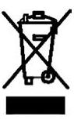
На территории ЕС этот символ указывает на то, что это изделие не подлежит утилизации вместе с бытовыми отходами. Старые приборы содержат ценные перерабатываемые материалы, которые следует сдать на переработку, чтобы предотвратить нанесение ущерба окружающей среде и человеческому здоровью из-за бесконтрольного выброса мусора. Поэтому, пожалуйста, утилизируйте отслужившие приборы через специальные системы сбора мусора или отвезите прибор для утилизации в место, где он был приобретен. Ответственная организация отправит прибор на переработку.

Утилизация упаковочных материалов
Не выбрасывайте упаковочный материал, отправьте его на переработку. Бумагу, картон и гофрированный картон сдать в пункт сбора макулатуры. Полимерные упаковочные материалы и пленку также следует утилизировать через соответствующие пункты сбора

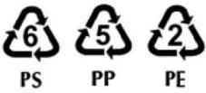 | Примеры обозначения полимерных материалов: РЕ – полиэтилен, код 02 для полиэтилена высокой плотности, 04 для полиэтилена низкой плотности, РР – полипропилен, PS – полистирол.

Внимание! Ремонтом электроприборов должны заниматься только квалифицированные специалисты, так как неквалифицированный ремонт может привести к серьезным последствиям.

